**Технологическая карта Координатного стола**

**Марка фильтра: UNIX 303**

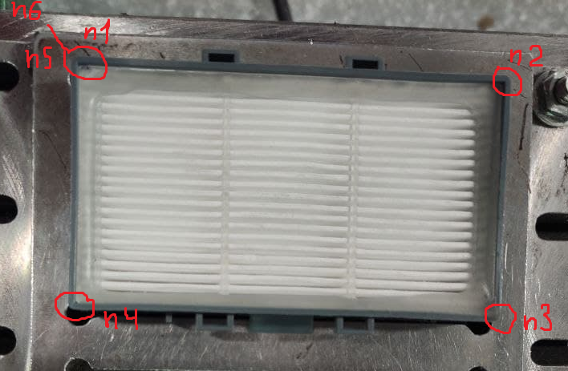

Рисунок 1 – расположение точек

n1 – n6 – точки позиций, по которым будет идти движение клевого пистолета

1. Включаем ПК, включаем шкаф, открываем программу 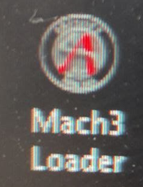, ждем пока загрузится.
2. Открываем программу 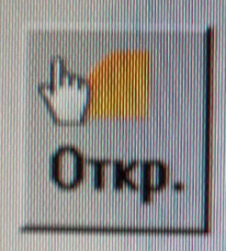

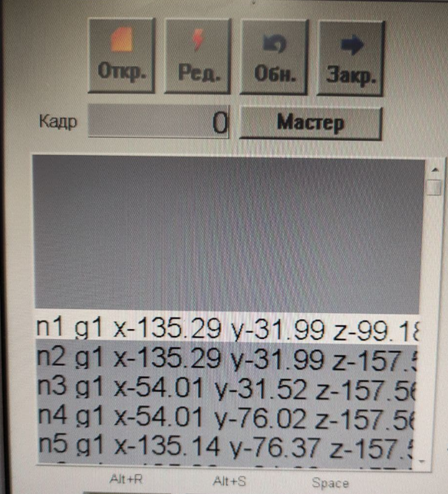

Рисунок 2 – программа координат

1. Нам нужно обнулить координаты, нажимаем ноль СК станка

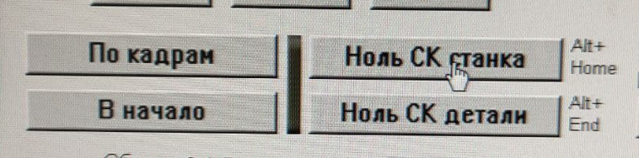

Рисунок 3 – Ноль станка

1. После того как координаты встали на ноль, начинаем настройку координат, нажимаем 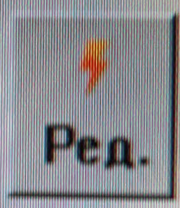

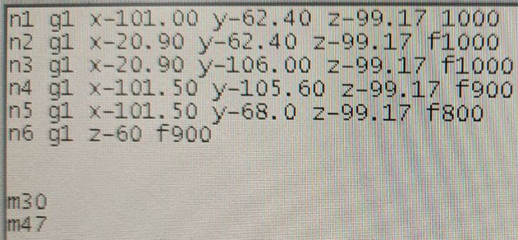

Рисунок 4 – настройка координат

Чтобы настроить вручную каждую точку нужно перейти в режим ручного перемещения

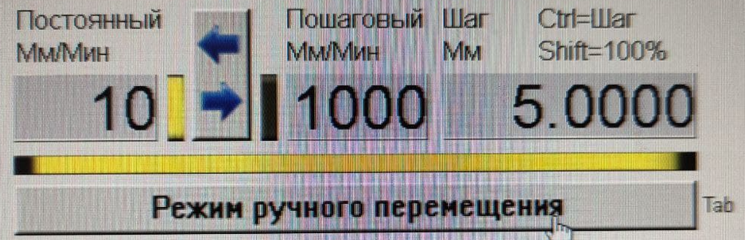

Рисунок 5 – настройка координат

Клавишами PgUp PgDn настраивается Z

Стрелками ⇧⇩⇦⇨ настраивается x и y

1. Вручную настраиваем каждую n1 – n6(выставляем каждую точку, записываем ее координаты в блокнотовский файл), перед этим отцепив датчик подачи клея. При настройке нужно использовать кнопку «по кадрам». Перемещение от точки до точки происходит при кнопке «Старт»

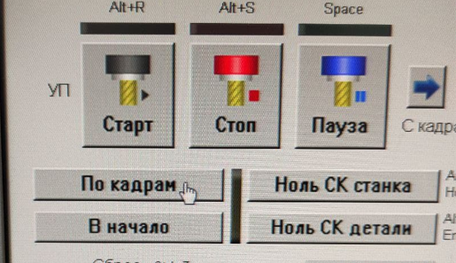

Рисунок 6 – по кадрам